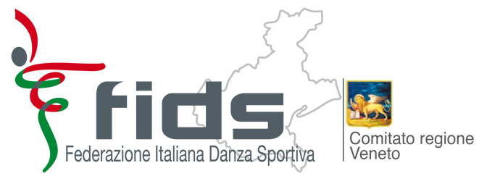
FEDERAZIONE ITALIANA DANZA SPORTIVA
COMITATO REGIONALE VENETO
sito: www.fids-veneto.it
M O D U L O D I I S C R I Z I O N E
tipologia COPPIE, SINGOLI, DUO

Data competizione __________________________

INVIARE MAIL gare.fidsveneto@gmail.com ENTRO LA DATA DI SCADENZA INSIEME AL PAGAMENTO

DENOMINAZIONE ASA | CODICE ASA | MAESTRO riferimento
DENOMINAZIONE ASA | CODICE ASA | CELL per SMS | MAIL

 |  |  |  |  |  | indicare la disciplina come da RASF
n. | TESSERA FIDS | COGNOME E NOME CAVALIERE | TESSERA FIDS | COGNOME E NOME DAMA | CATEG. |  |  |  |  |  |  |  |  | QUOTA €
1

2

3

4

5

6

7

8

9

10

11

12

13

14

COMPILARE OBBLIGATORIAMENTE IL NUMERO DI TESSERA (es. 200.108.000) TOTALE EURO

Data ________________ Firma Presidente ASA _______________________________

